Componente curricular: LÍNGUA INGLESA

6º ano – 3º bimestre

SEQUÊNCIA DIDÁTICA 8 – Film critic

Unidades temáticas

Práticas de escrita

Estudo do léxico

Estratégias de leitura

Estratégias de escrita: pré-escrita

Práticas de escrita

Objetos de conhecimento

Produção de textos escritos em formatos diversos, com a mediação do professor

Construção de repertório lexical

Hipóteses sobre a finalidade de um texto

Planejamento do texto: organização de ideias

Produção de textos escritos, em formatos diversos, com a mediação do professor

Habilidades

(EF06LI15) Produzir textos escritos em língua inglesa (histórias em quadrinhos, cartazes, *chats*, blogues, agendas, fotolegendas, entre outros) sobre si mesmos, sua família, seus amigos, gostos, preferências e rotinas, sua comunidade e seu contexto escolar.

(EF06LI17) Construir repertório lexical relativo a temas familiares (escola, família, rotina diária, atividades de lazer, esportes, entre outros).

(EF06LI07) Formular hipóteses sobre a finalidade de um texto em língua inglesa, com base em sua estrutura, organização textual e pistas gráficas.

(EF06LI14) Organizar ideias, selecionando-as em função da estrutura e do objetivo do texto.

Tempo estimado

3 aulas.

1ª Etapa: uma aula para a contextualização do gênero “resenha de filme” e para ativar o conhecimento prévio com questões gerais e perguntas de compreensão.

2ª Etapa: uma aula para o levantamento das características do gênero “resenha de filme” e de alguns aspectos linguísticos em exemplos.

3ª Etapa: uma aula para a produção final, que se destina a colocar em prática os conhecimentos construídos nas etapas anteriores.

Avaliação: uma aula.

Se houver algum imprevisto, reserve uma ou duas aulas a mais na etapa necessária.

Desenvolvimento

Esta sequência didática objetiva desenvolver nos estudantes estratégias de leitura e de produção de resenhas de filmes, em seus níveis linguístico e imagético, a partir da comparação entre diferentes exemplos, estilos e finalidades discursivas. No nível linguístico, o foco recairá principalmente na construção de vocabulário (adjetivos recorrentemente usados para opinar sobre este tipo de gênero). Para isso, ao final, eles deverão ser capazes de produzir frases que poderiam fazer parte de uma resenha, considerando a escolha de um filme de sua preferência.

1ª Etapa (Aula 1)

Warm up!

Esta atividade pode ser realizada oralmente.

1. Com que frequência você assiste a filmes?

________________________________________________________________________________________

2. Onde você costuma assistir a filmes? Em casa, na escola ou no cinema?

________________________________________________________________________________________

3. Qual tipo de filme você mais gosta: ação, comédia ou terror?

________________________________________________________________________________________

4. Antes de assistir a um filme, você pesquisa sobre ele ou ouve as recomendações de parentes ou amigos?

________________________________________________________________________________________

5. Do you know the films below? If so, write down their names.

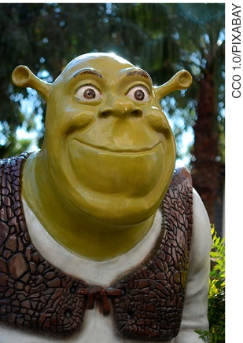

a) _______________________________ Shrek

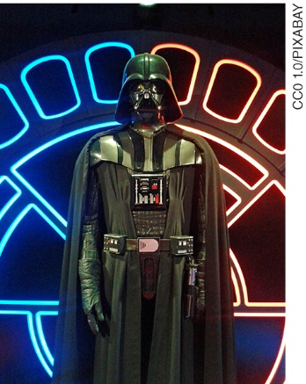

b) _______________________________ Star Wars

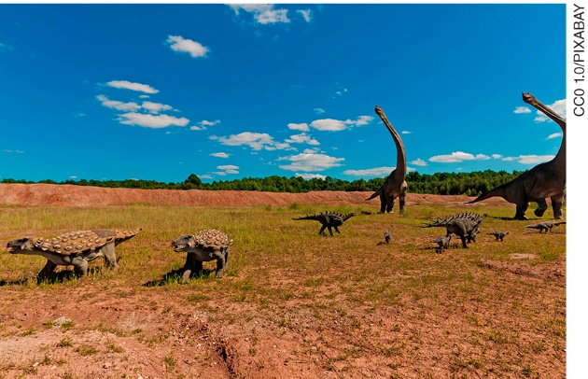

c) _______________________________ Jurassic Park

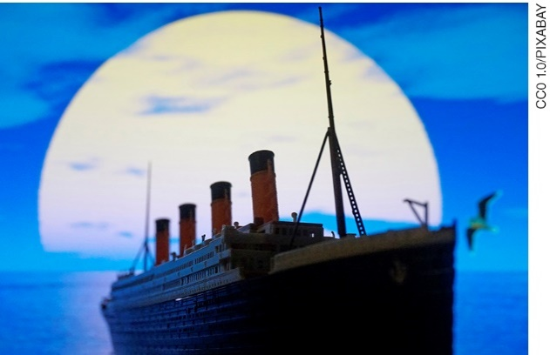

d) _______________________________ Titanic

6. Para a aula seguinte, traga imagens de 4 filmes brasileiros que você goste. Você poderá fazer um jogo de adivinhar o nome do filme com seu colega.

7. Procure os adjetivos a seguir, que são comumente usados para qualificar filmes, no seu dicionário. Em seguida, relacione esses adjetivos com os filmes que você identificou acima (coloque as letras das imagens nos adjetivos. Exemplo: se você acha que *Jurassic Park* é *comical*, escreva C depois deste adjetivo). Você pode usar mais de um adjetivo por filme.

Professor, não há resposta certa para esta atividade.

|  |  |  |
| --- | --- | --- |
| **Positive** | **Negative** | **Neutral** |
| comical | disappointing | suspenseful |
| charming | uninteresting | dramatic |
| hilarious | boring | sentimental |
| fascinating | brutal | romantic |
| intriguing | violent |  |
| original | predictable |  |
| surprising | weak |  |
| imaginative | stupid |  |
|  | silly |  |

2ª Etapa (Aula 2)

Inicie a aula com a atividade de pesquisa de imagens de filmes solicitada aos estudantes na aula passada. Os colegas deverão adivinhar de qual filme se trata pela imagem.

1. Adjetivos são comumente usados em resenhas de filmes, como mostra parte de uma resenha a seguir. Use o dicionário bilíngue e procure palavras desconhecidas.

|  |
| --- |
| *School of Rock* is a vehicle for Jack Black to make rock 'n' roll faces while playing guitar as it is hilarious and funny for musicians and music fans of all ages. *School of Rock* is an enjoyable way for kids to learn about music, and for families to talk about the amount of work and personal satisfaction that results in starting a band. |

Disponível em: <<https://www.commonsensemedia.org/movie-reviews/school-of-rock>>. Acesso em: 19 set. 2018. (Adaptado.)

2. Uma resenha geralmente contempla as seguintes características:

* Resumo do filme.
* Avaliação de acordo com um determinado ponto de vista (no exemplo acima, é de autoria de uma mãe).
* Geralmente tem uma extensão curta.

Leia trechos de algumas resenhas e decida se são opiniões positivas (**P**), negativas (**NG**) ou neutras (**N**).

Professor, não há respostas certas para esta atividade.

a) ( ) “Funny family film, but predictable”

b) ( ) “Some funny parts, but kids may not be interested”

c) ( ) “Elegantly animated”

d) ( ) “Confusing drama”

e) ( ) “Intense, honest, and inspiring”

f) ( ) “Surprisingly fun (but violent) monsters”

g) ( ) “War violence, shocking moments in drama”

h) ( ) “Incomprehensible, violent action”

i) ( ) “A lovable romance”

j) ( ) “Smart and energetic story”

Disponível em: <<https://www.commonsensemedia.org/movie-reviews?page=5>>. Acesso em: 19 set. 2018. (Adaptado.)

3. Encontre seis adjetivos que aprendemos na aula de hoje neste *puzzle*.

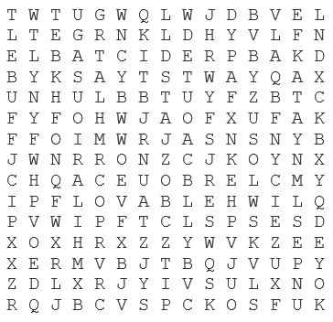

CONFUSING

ENJOYABLE

FUNNY

HILARIOUS

LOVABLE

PREDICTABLE

3ª Etapa (Aula 3)

1. A partir dos adjetivos apresentados nas atividades acima, escreva quatro frases que expressem sua opinião sobre um filme de que você goste.

Avaliação

Acompanhamento das aprendizagens/habilidades dos estudantes

Em se tratando de uma disciplina de língua estrangeira, a avaliação deverá ser feita de forma contínua, considerando-se principalmente o desenvolvimento das habilidades de produção do gênero trabalhado, levando em consideração cada contexto de aprendizagem.

Nesta sequência, por exemplo, o professor pode avaliar considerando a quantidade de adjetivos usados pelo aluno para expressar sua opinião sobre o filme escolhido e se o uso está coerente com a crítica construída.